Cálculo de los niveles de alerta
La determinación de los niveles de alerta está asociado con el comportamiento de la tendencia de los datos históricos de un indicador. El fundamento de esto es garantizar que una configuración de alerta real de un indicador ha considerado su propio comportamiento histórico reciente. El rendimiento de los datos históricos se mide específicamente por medio de dos características del grupo de datos históricos:

a) el valor promedio; y

b) el valor de la desviación estándar (SD)

Los niveles de alerta para un nuevo período de seguimiento (año en curso) se basan en el rendimiento del período anterior (año anterior) y se derivan de estos dos valores (promedio y desviación estándar). Los niveles de alertas se representan en el gráfico del indicador de seguridad operacional mediante 3 líneas de alertas, de la siguiente manera:

1) promedio + 1 SD;
2) promedio + 2 SD; y
3) promedio + 3 SD.

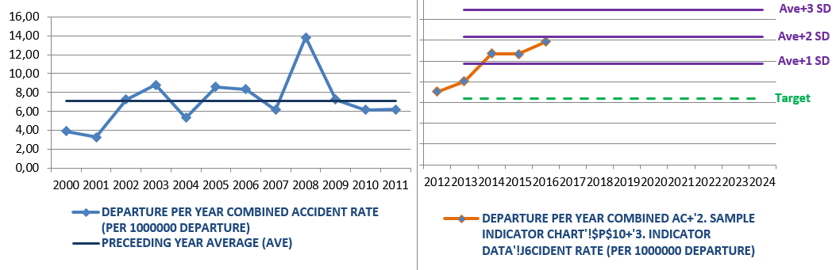
Para propósitos de cálculo manual, la fórmula de la desviación estándar (SD) (población) es:
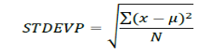
Donde:
∑: es el símbolo de sumatoria
X: es el valor de cada punto de dato
µ: es el valor promedio de todos los puntos de datos
N: es el valor de los puntos de datos

El cálculo manual se ilustra de la siguiente manera mediante un ejemplo:

Las tasas promedio de los años 2012, 2013, 2014 y 2015 son las siguientes:
2012: 3.5
2013: 2.5
2014: 3.5
2015: 2.5
Para obtener el valor promedio, utilizamos la siguiente ecuación:
Promedio (µ) = 3.5 + 2.5 + 3.5 + 2.5 = 3
4
Para calcular la desviación estándar (SD) (población), primero calculamos la diferencia de cada tasa con el promedio y elevamos al cuadrado cada valor (x- µ)².

(3.5 – 3.0)² = (0.5)² = 0.25
(2.5 – 3.0)² = (- 0.5)² = 0.25
(3.5 – 3.0)² = (0.5)² = 0.25
(2.5 – 3.0)² = (- 0.5)² = 0.25

A continuación y para obtener la SD, calculamos el promedio de estos valores y obtenemos la raíz cuadrada de ese valor.

SD = √ (0.25 + 0.25 + 0.25 + 0.25) = 0.5
4
Con la desviación estándar (SD) y el promedio obtenidos calcule los niveles de alerta con una, dos y tres desviaciones estándar para el año 2016, utilizando las siguientes ecuaciones:

1) promedio + 1 SD;
2) promedio + 2 SD; y
3) promedio + 3 SD.

Reemplazando los datos tendríamos:

1) 3 + 0.5 = 3.5
2) 3 + 0.5 + 0.5 = 4
3) 3 + 0.5 + 0.5 + 0.5 = 4.5

